УТВЕРЖДАЮ | УТВЕРЖДАЮ
Должность, компания Заказчика | Должность, компания Исполнителя
_________________ И.О. Фамилия  «_____»_______________2024 г. | _________________ И.О. Фамилия  «_____»_______________2024 г.

Руководство пользователя. Интеграция с РЭМД. СЭМД "Медицинская справка (врачебное профессионально-консультативное заключение"
Версия от 24.01.2024 г.

На 30 листах

Содержание
1 Термины и сокращения 3
2 Введение 4
3 Формирование СЭМД. Интеграция с РЭМД. СЭМД "Медицинская справка (врачебное профессионально-консультативное заключение" 5
3.1 Формирование СЭМД при закрытии карты медосмотра 6
3.2 Формирование СЭМД на основании закрытой карты медосмотра 11
4 Подписание СЭМД другими участниками. Интеграция с РЭМД. СЭМД "Медицинская справка (врачебное профессионально-консультативное заключение" 16
4.1 Подписание или отказ в подписании одного документа 16
4.2 Отказ в подписании одного документа с указанием причины отказа 19
4.3 Массовое подписание или отказ в подписании документов 20
5 Передача СЭМД в РЭМД. Интеграция с РЭМД. СЭМД "Медицинская справка (врачебное профессионально-консультативное заключение)" 22
5.1 Отправка СЭМД на регистрацию в РЭМД автором документа 22
5.2 Отправка СЭМД на регистрацию в РЭМД участником подписания 25
5.3 Автоматическая отправка СЭМД на регистрацию в РЭМД 28
5.4 Отслеживание ответа от РЭМД о регистрации СЭМД 28

Термины и сокращения
Термины и сокращения
Термин, сокращение | Определение
ЛПУ | Лечебно-профилактическое учреждение
МИС, Система | Медицинская информационная система "БАРС.Здравоохранение-МИС"
МО | Медицинская организация
ОГРН | Основной государственный регистрационный номер
РЭМД | Реестр электронных медицинских документов
СЭМД | Структурированный электронный медицинский документ
ЭП | Электронная подпись

Введение
Настоящий документ представляет собой руководство пользователя компонента "Интеграция с РЭМД. СЭМД "Медицинская справка (врачебное профессионально-консультативное заключение"" (далее – Компонент).
Структурированный электронный медицинский документ (СЭМД) "Медицинская справка (врачебное профессионально-консультативное заключение)" (далее "Справка по форме 086/у") заполняется в отношении абитуриентов, поступающих в образовательные организации высшего профессионального образования, образовательные организации среднего профессионального образования, несовершеннолетних 15-17 лет, поступающих на работу, медицинской организацией (иной организацией), оказывающей медицинскую помощь в амбулаторных условиях.
Информация о СЭМД "Справка по форме 086/у" должна передаваться из медицинской информационной системы (МИС) в федеральный реестр электронных медицинских документов (РЭМД).

Формирование СЭМД. Интеграция с РЭМД. СЭМД "Медицинская справка (врачебное профессионально-консультативное заключение"
СЭМД "Медицинская справка (врачебное профессионально-консультативное заключение)" формируется на основании закрытой карты медосмотра с типом "086/у Медицинской справки (врачебное профессионально-консультативное заключение)".
Для формирования СЭМД в карте медосмотра должен быть выполнен ряд действий:
- оказаны услуги врачей-специалистов (хирург, невролог, отоларинголог, офтальмолог и др.) с указанием в них медицинского заключения о состоянии здоровья пациента. Услуги оказываются либо в Дневнике врача, либо непосредственно в карте медосмотра на вкладке "Услуги медосмотра";
- оказаны услуги инструментальных исследований с указанием в них результата исследования. Услуги оказываются либо в Дневнике врача, либо непосредственно в карте медосмотра на вкладке "Услуги медосмотра";
- оказаны услуги лабораторных исследований с указанием в них результата исследования и единицы измерения, а также даты проведения исследования;
- оказана заключительная услуга врача-терапевта с указанием в ней медицинского заключения о состоянии здоровья пациента и заключения о профессиональной пригодности. Услуга оказывается на вкладке "Услуги медосмотра" карты медосмотра;
- выдана справка 086/у с присвоением ей номера. Выдача справки и её печать выполняется на вкладке "Печатные формы" карты медосмотра.
Примечание – Полный процесс работы с медосмотрами типа "086/у Медицинской справки (врачебное профессионально-консультативное заключение)" описан в руководстве пользователя модуля "Медосмотры".

Также для корректного формирования СЭМД в карте пациента должны быть заполнены следующие данные:
- ФИО, дата рождения, СНИЛС, адрес регистрации пациента;
- место работы/учебы, действующее на момент закрытия карты медосмотра. При этом для места работы/учеты в обязательном порядке должно быть указано наименование организации, а у указанной организации в обязательном порядке должны быть заполнены ОГРН и полный адрес.
СЭМД "Медицинская справка (врачебное профессионально-консультативное заключение)" может быть сформирован как в момент закрытия карты медосмотра, так и позднее в Архиве карт медосмотра.

Формирование СЭМД при закрытии карты медосмотра
Чтобы сформировать СЭМД "Медицинская справка (врачебное профессионально-консультативное заключение)", выполните следующие действия:
- выберите пункт главного меню "Учет" → "Медосмотры" → "Карты медосмотров". Откроется форма для работы с картами медосмотров;
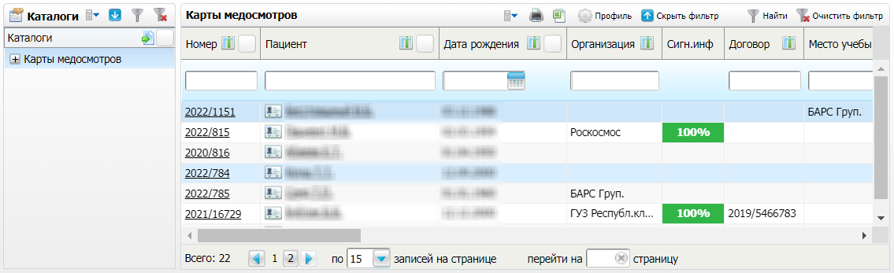
Рисунок 1 Список карт медосмотров

- выберите в списке карту медосмотра с типом "086/у Медицинской справки (врачебное профессионально-консультативное заключение)" и нажмите на номер данной карты. Откроется окно выбранной карты медосмотра;
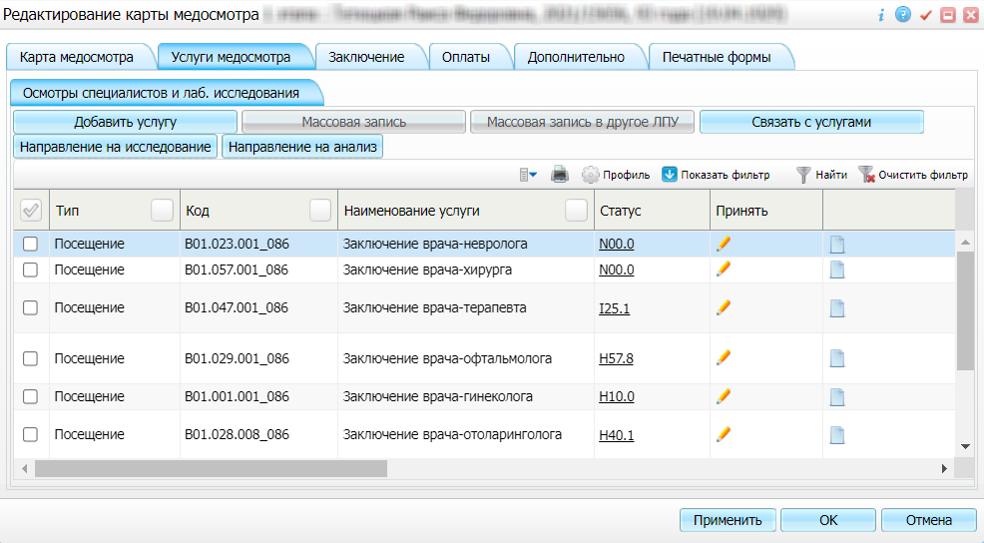
Рисунок 2 Окно карты медосмотра

- перейдите на вкладку "Услуги медосмотра" и проверьте, оказаны ли в карте медосмотра следующие услуги:
- оказаны услуги осмотра/консультации специалистов (хирург, невролог, отоларинголог, офтальмолог и др.) с указанием в них медицинского заключения о состоянии здоровья пациента;
- оказаны услуги инструментальных исследований с указанием в них результата исследования;
- оказаны услуги лабораторных исследований с указанием в них результата исследования;
- оказана заключительная услуга врача-терапевта с указанием в ней медицинского заключения о состоянии здоровья пациента и заключения о профессиональной пригодности;
- перейдите на вкладку "Печатные формы" и проверьте, выдана ли справка 086/у с присвоением ей номера;
- перейдите на вкладку "Заключение" и выполните закрытие карты медосмотра, заполнив следующие поля:
- "Причина закрытия" – укажите причину закрытия карты медосмотра;
- "по" – укажите дату закрытия карты медосмотра;
- "ФИО врача, закрывшего карту" – укажите ФИО врача, закрывающего карту медосмотра;
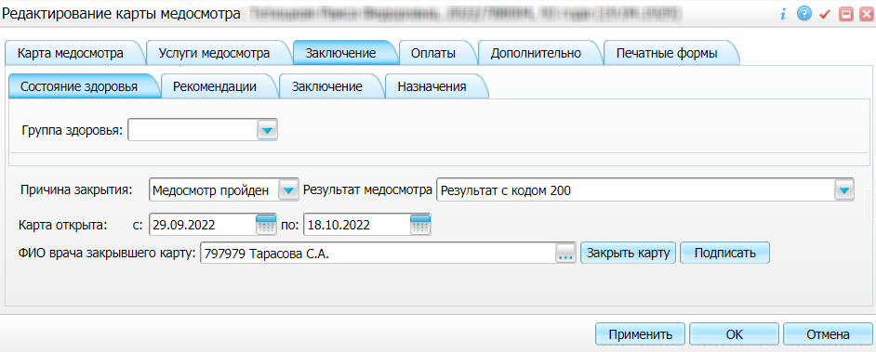
Рисунок 3 Закрытие карты медосмотра

- нажмите на кнопку "Закрыть карту". Отобразится сообщение "Вы действительно хотите закрыть данную карту медосмотра?";
- подтвердите закрытие карты медосмотра, нажав на кнопку "ОК";
- нажмите на кнопку "Подписать". Откроется окно "Документы", предназначенное для работы с электронными медицинскими документами по выбранной карте медосмотра;
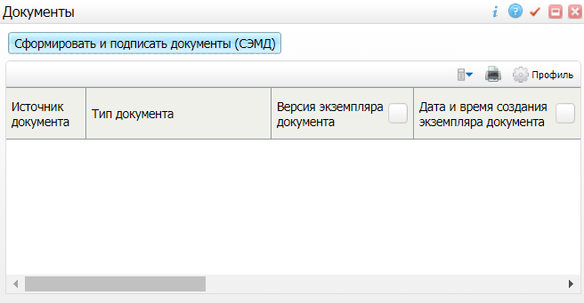
Рисунок 4 Окно для работы с электронными медицинскими документами

- нажмите на кнопку "Сформировать и подписать документы (СЭМД)". При нажатии на кнопку выполняется ряд проверок:
- проверяется, заполнены ли все необходимые для формирования СЭМД поля. Если какое-либо из требуемых для СЭМД полей не заполнено, то выдается соответствующее системное сообщение;
- проверяется, разрешено ли создание новой версии СЭМД, если уже существует сформированная ранее версия СЭМД. В зависимости от применяемых в Системе настроек возможны следующие варианты:
- если создание новой версии СЭМД запрещено, то выдается системное сообщение вида: "Формирование новой версии запрещено";
- если настроено предупреждение перед созданием новой версии СЭМД, то выдается системное предупреждение с возможностью выбора пользователем: создавать далее новую версию или нет;
- если создание новой версии СЭМД запрещено в случае, если предыдущая версия подписана не всеми участниками подписания, то выдается системное сообщение вида: "Предыдущая версия документа подписана не всеми участниками, формирование новой версии запрещено";
- если создание новой версии СЭМД разрешено, то открывается окно подписания формируемого электронного медицинского документа;
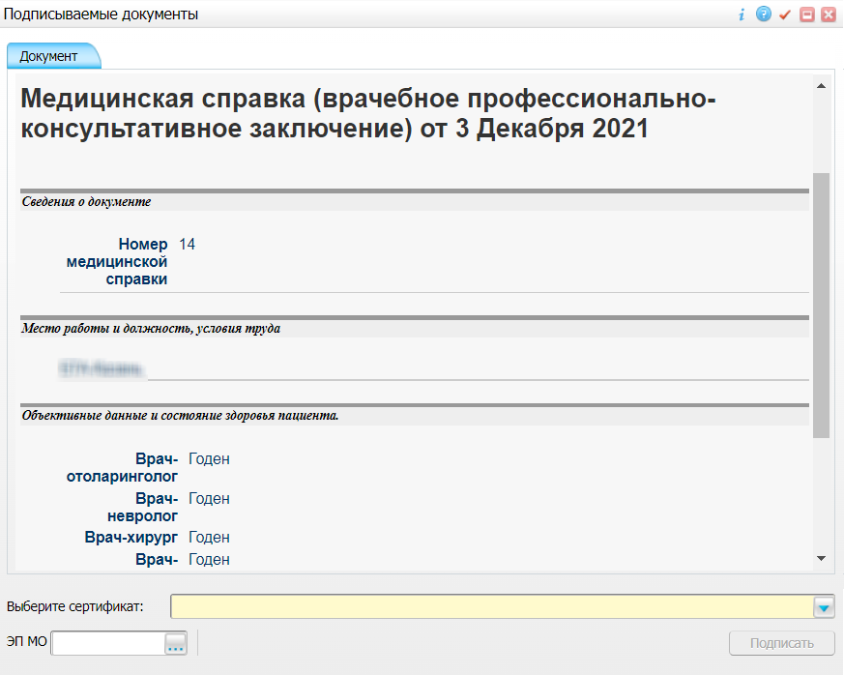
Рисунок 5 Окно подписания электронного медицинского документа

- укажите сертификат ЭП автора документа, выбрав его в выпадающем списке "Выберите сертификат";
Примечание – Если у подписывающего сотрудника в атрибутах сертификата ЭП присутствует ОГРН МО, то происходит одновременное подписание документа ролью "ЭП МО" тем же сертификатом ЭП.

- укажите других участников подписания документа:
- ЭП МО – указывается сотрудник МО, ответственный за подписание документов ЭП МО. Поле для указания участника подписания "ЭП МО" не отображается, если в Системе настроено автоматическое подписание документов ЭП МО;
- нажмите на кнопку "Подписать". Произойдет формирование СЭМД "Медицинская справка (врачебное профессионально-консультативное заключение)". Сформированный документ отобразится в окне "Документы".
Примечание – Прежде чем отправить сформированный СЭМД "Медицинская справка (врачебное профессионально-консультативное заключение)", необходимо дождаться его подписания другими участниками.

Формирование СЭМД на основании закрытой карты медосмотра
Чтобы сформировать СЭМД "Медицинская справка (врачебное профессионально-консультативное заключение)", выполните следующие действия:
- выберите пункт главного меню "Учет" → "Медосмотры" → "Архив карт медосмотра". Откроется архив карт медосмотра;
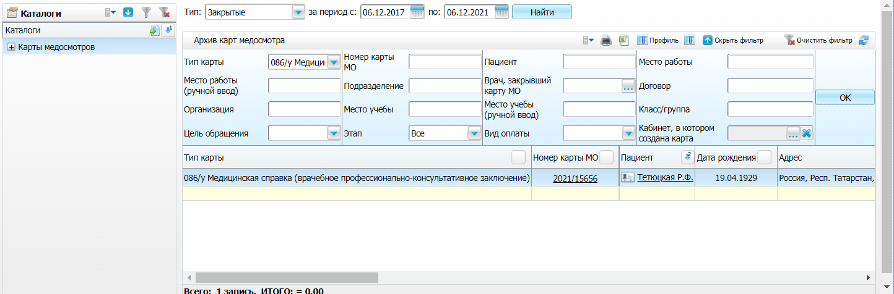
Рисунок 6 Архив карт медосмотра

- найдите карту медосмотра пациента с типом "086/у Медицинской справки (врачебное профессионально-консультативное заключение)", используя панель фильтрации;
- нажмите на номер найденной карты медосмотра. Откроется окно редактирования выбранной карты медосмотра;
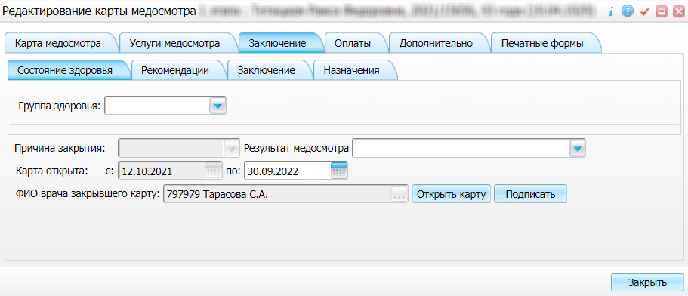
Рисунок 7 Окно карты медосмотра

- перейдите на вкладку "Заключение" и нажмите на кнопку "Подписать". Откроется окно "Документы", предназначенное для работы с электронными медицинскими документами по выбранной карте медосмотра;
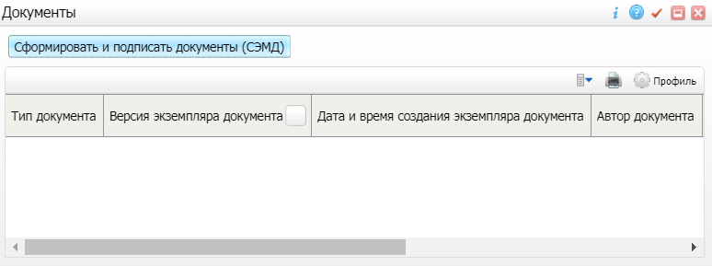
- нажмите на кнопку "Сформировать и подписать документы (СЭМД)". При нажатии на кнопку выполняется ряд проверок:
- проверяется, заполнены ли все необходимые для формирования СЭМД поля. Если какое-либо из требуемых для СЭМД полей не заполнено, то выдается соответствующее системное сообщение;
- проверяется, разрешено ли создание новой версии СЭМД, если уже существует сформированная ранее версия СЭМД. В зависимости от применяемых в Системе настроек возможны следующие варианты:
- если создание новой версии СЭМД запрещено, то выдается системное сообщение вида: "Формирование новой версии запрещено";
- если настроено предупреждение перед созданием новой версии СЭМД, то выдается системное предупреждение с возможностью выбора пользователем: создавать далее новую версию или нет;
- если создание новой версии СЭМД запрещено в случае, если предыдущая версия подписана не всеми участниками подписания, то выдается системное сообщение вида: "Предыдущая версия документа подписана не всеми участниками, формирование новой версии запрещено";
- если создание новой версии СЭМД разрешено, то открывается окно подписания формируемого электронного медицинского документа;
Рисунок 8 Окно подписания электронного медицинского документа

- укажите сертификат ЭП автора документа, выбрав его в выпадающем списке "Выберите сертификат";
Примечание – Если у подписывающего сотрудника в атрибутах сертификата ЭП присутствует ОГРН МО, то происходит одновременное подписание документа ролью "ЭП МО" тем же сертификатом ЭП.

- укажите других участников подписания документа:
- ЭП МО – указывается сотрудник МО, ответственный за подписание документов ЭП МО. Поле для указания участника подписания "ЭП МО" не отображается, если в Системе настроено автоматическое подписание документов ЭП МО;
- нажмите на кнопку "Подписать". Произойдет формирование СЭМД "Медицинская справка (врачебное профессионально-консультативное заключение)". Сформированный документ отобразится в окне "Документы".
Примечание – Прежде чем отправить сформированный СЭМД "Медицинская справка (врачебное профессионально-консультативное заключение)", необходимо дождаться его подписания другими участниками.

Подписание СЭМД другими участниками. Интеграция с РЭМД. СЭМД "Медицинская справка (врачебное профессионально-консультативное заключение"
Если помимо автора СЭМД "Медицинская справка (врачебное профессионально-консультативное заключение" должен быть подписан и другими сотрудниками МО, предусмотренными настройками документа, то в таком случае эти сотрудники должны войти в Систему и выполнить подписание или отказ в подписании документа. До тех пор, пока электронный медицинский документ не будет подписан всеми необходимыми ЭП, его невозможно отправить в РЭМД.
Примечание – Роли сотрудников, необходимые для подписания электронных медицинских документов с последующей передачей в РЭМД, определяются согласно справочнику НСИ 1.2.643.5.1.13.13.99.2.42 "РЭМД. Правила подписи электронных медицинских документов".

Подписание или отказ в подписании одного документа
Чтобы подписать или отказать в подписании электронного медицинского документа, выполните следующие действия:
- выберите пункт главного меню "Отчеты" → "РЭМД" → "Отчеты на подпись". Откроется форма "Документы для подписи";
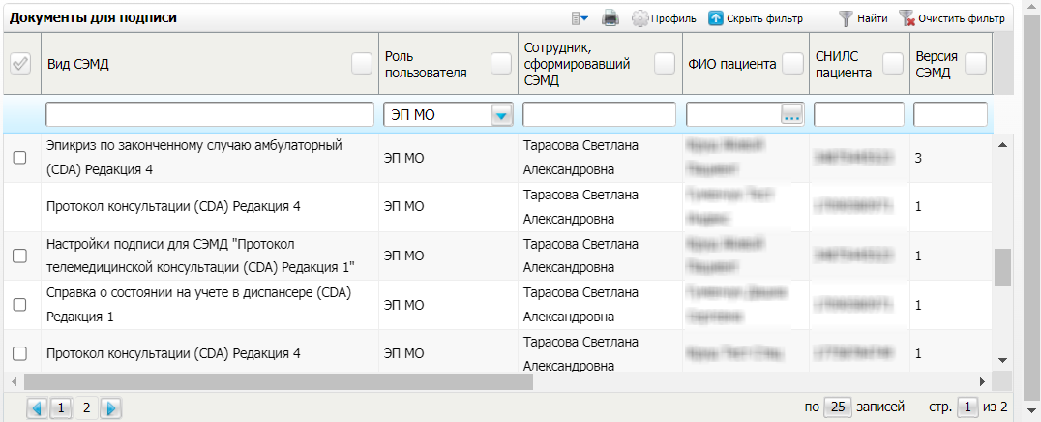
Рисунок 9 Форма для работы с электронными медицинскими документами для участников подписания

- выберите на панели фильтрации наличие подписи СЭМД "Не подписан пользователем". При этом отобразятся все неподписанные документы, которые должен подписать текущий пользователь;
- выберите в списке требуемый документ и воспользуйтесь пунктом контекстного меню "Подписать". Откроется окно "Информация о документе" для подписи выбранного документа;
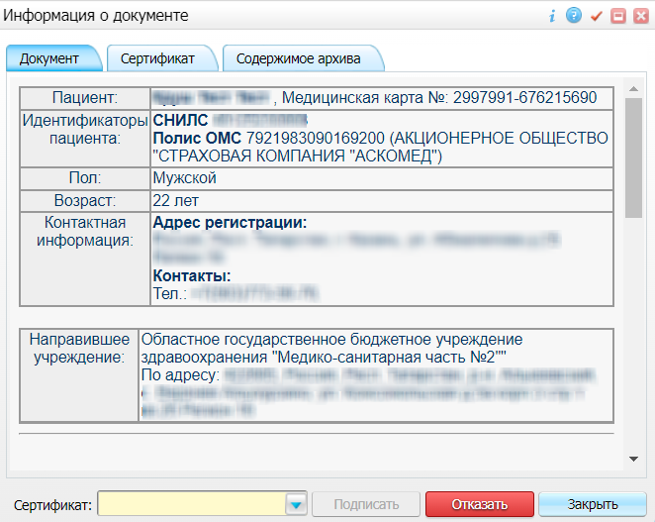
Рисунок 10 Окно подписания электронного медицинского документа

- выполните одно из следующих действий:
- для отказа в подписании выбранного документа нажмите на кнопку "Отказать". В списке документов для подписания в столбце "Наличие подписи СЭМД" у такого документа отобразится значение "В подписи отказано";
- для подписания выбранного документа укажите в поле "Сертификат" сертификат ЭП сотрудника и нажмите на кнопку "Подписать". В списке документов для подписания в столбце "Наличие подписи СЭМД" у такого документа отобразится значение "Подписан пользователем".
Примечание – Если у подписывающего сотрудника в атрибутах сертификата ЭП присутствует ОГРН МО, то происходит одновременное подписание документа ролью "ЭП МО" тем же сертификатом ЭП.

Отказ в подписании одного документа с указанием причины отказа
Чтобы отказать в подписании электронного медицинского документа с указанием причины отказа, выполните следующие действия:
- выберите пункт главного меню "Отчеты" → "РЭМД" → "Отчеты на подпись". Откроется форма "Документы для подписи";
Рисунок 11 Форма для работы с электронными медицинскими документами для участников подписания

- выберите на панели фильтрации наличие подписи СЭМД "Не подписан пользователем". При этом отобразятся все неподписанные документы, которые должен подписать текущий пользователь;
- выберите в списке требуемый документ и воспользуйтесь пунктом контекстного меню "Отказать в подписании". Откроется окно для отказа в подписании документа;
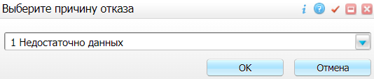
Рисунок 12 Окно отказа в подписании документа

- выберите в выпадающем списке причину отказа в подписании документа;
- нажмите на кнопку "ОК". В списке документов для подписания в столбце "Наличие подписи СЭМД" у документа отобразится значение "В подписи отказано", а также указанная пользователем причина отказа.

Массовое подписание или отказ в подписании документов
Чтобы выполнить массовое подписание или отказ в подписании электронных медицинских документов, выполните следующие действия:
- выберите пункт главного меню "Отчеты" → "РЭМД" → "Отчеты на подпись". Откроется окно "Документы на подпись";
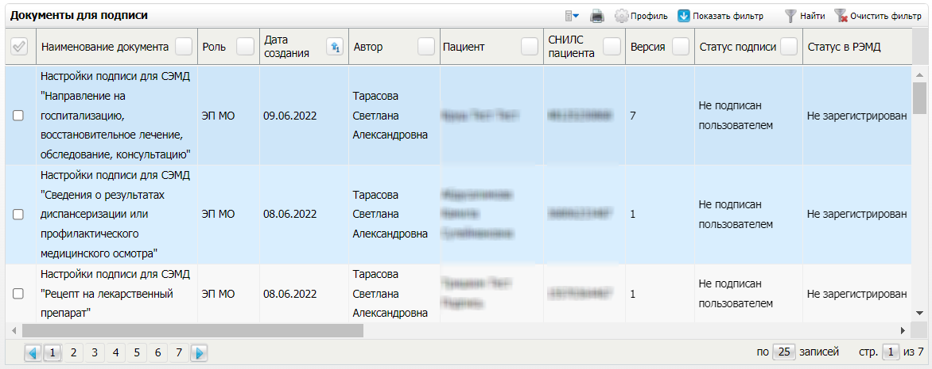
Рисунок 13 Форма для работы с электронными медицинскими документами для участников подписания

- выберите на панели фильтрации наличие подписи СЭМД "Не подписан пользователем". При этом отобразятся все неподписанные документы, которые должен подписать текущий пользователь;
- выберите в списке требуемые документы, установив соответствующие им флажки в первом столбце списка. Одновременно могут быть выбраны документы, требующие подписания одной ролью;
- воспользуйтесь пунктом контекстного меню "Подписать отмеченные". Откроется окно "Подпись документов" для подписи выбранных документов;
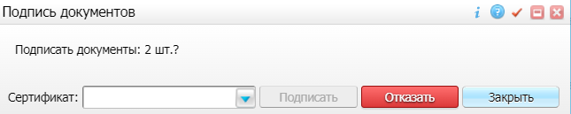
Рисунок 14 Окно подписания электронных медицинских документов

- выполните одно из следующих действий:
- для отказа в подписании выбранных документов нажмите на кнопку "Отказать". В списке документов для подписания в столбце "Наличие подписи СЭМД" у таких документов отобразится значение "В подписи отказано";
- для подписания выбранных документов укажите в поле "Сертификат" сертификат ЭП сотрудника и нажмите на кнопку "Подписать". В списке документов для подписания в столбце "Наличие подписи СЭМД" у таких документов отобразится значение "Подписан пользователем".
Примечание – Если у подписывающего сотрудника в атрибутах сертификата ЭП присутствует ОГРН МО, то происходит одновременное подписание документов ролью "ЭП МО" тем же сертификатом ЭП.

Передача СЭМД в РЭМД. Интеграция с РЭМД. СЭМД "Медицинская справка (врачебное профессионально-консультативное заключение)"
После того как документ "Медицинская справка (врачебное профессионально-консультативное заключение)" будет подписан всеми участниками подписания, его можно отправить на регистрацию в РЭМД.

Отправка СЭМД на регистрацию в РЭМД автором документа
Чтобы отправить СЭМД "Медицинская справка (врачебное профессионально-консультативное заключение)" на регистрацию в РЭМД, выполните следующие действия:
- выберите пункт главного меню "Учет" → "Медосмотры" → "Архив карт медосмотра". Откроется архив карт медосмотра;
Рисунок 15 Архив карт медосмотра

- найдите карту медосмотра пациента с типом "086/у Медицинской справки (врачебное профессионально-консультативное заключение)", используя панель фильтрации;
- нажмите на номер найденной карты медосмотра. Откроется окно выбранной карты медосмотра;
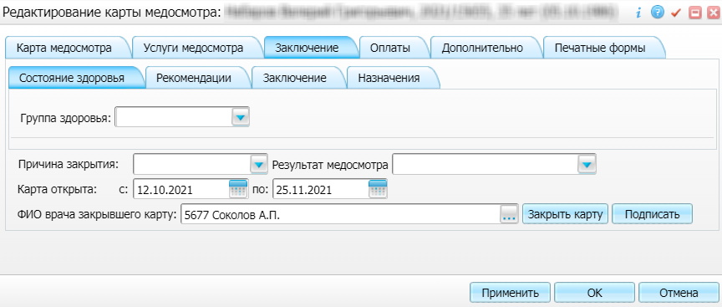
Рисунок 16 Окно карты медосмотра

- перейдите на вкладку "Заключение" и нажмите на кнопку "Подписать". Откроется окно "Документы", предназначенное для работы с электронными медицинскими документами по выбранной карте медосмотра;
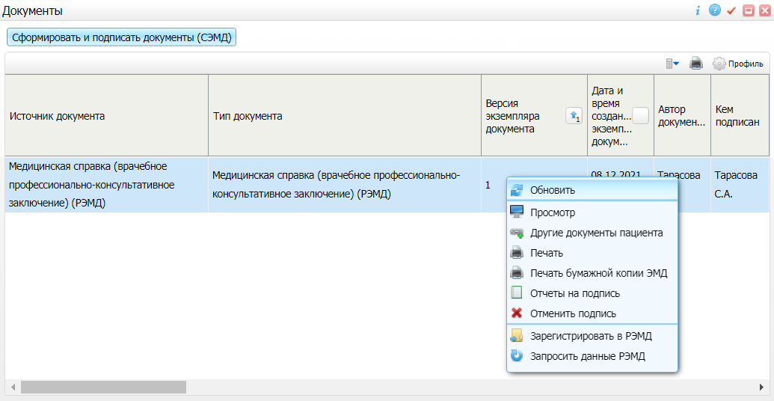
- выберите документ "Медицинская справка (врачебное профессионально-консультативное заключение)" и воспользуйтесь пунктом контекстного меню "Зарегистрировать в РЭМД". Перед тем как отправить выбранный документ на регистрацию в РЭМД, Система осуществляет ряд проверок:
- если для документа настроено подписание не только автором, но и другими участниками подписания, и документ подписан не всеми участниками, то отображается соответствующее предупреждающее сообщение. В этом случае необходимо дождаться подписания документа всеми участниками подписания и повторить отправку документа;
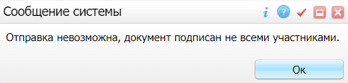
- если в Системе настроено ручное подписание ЭП МО и документ не подписан ЭП МО, то отображается соответствующее предупреждающее сообщение. В этом случае необходимо дождаться подписания документа сотрудником, обладающим правом подписания от лица МО;
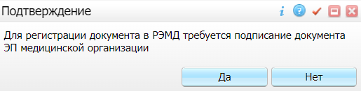
- если все проверки пройдены, то отображается сообщение об успешной отправке документа в РЭМД.
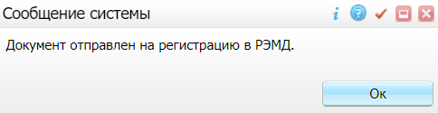
Рисунок 17 Сообщение об успешной отправке документа на регистрацию в РЭМД

После того как документ успешно отправлен на регистрацию в РЭМД, ему присваивается статус "Отправлен на регистрацию в РЭМД". Результат обработки документа РЭМД направляет ответным сообщением, которое обрабатывается Системой в фоновом режиме. Полученный результат обработки выводится в столбце "Статус документа" (см. "Отслеживание ответа от РЭМД о регистрации СЭМД").

Отправка СЭМД на регистрацию в РЭМД участником подписания
Отправить подписанный электронный медицинский документ на регистрацию в РЭМД может также и участник подписания документа, например, сотрудник, подписывающий документы ЭП МО.
Чтобы отправить подписанный СЭМД "Медицинская справка (врачебное профессионально-консультативное заключение)" на регистрацию в РЭМД, выполните следующие действия:
- выберите пункт главного меню "Отчеты" → "РЭМД" → "Отчеты на подпись". Отобразится форма для работы с электронными медицинскими документами для участников подписания;
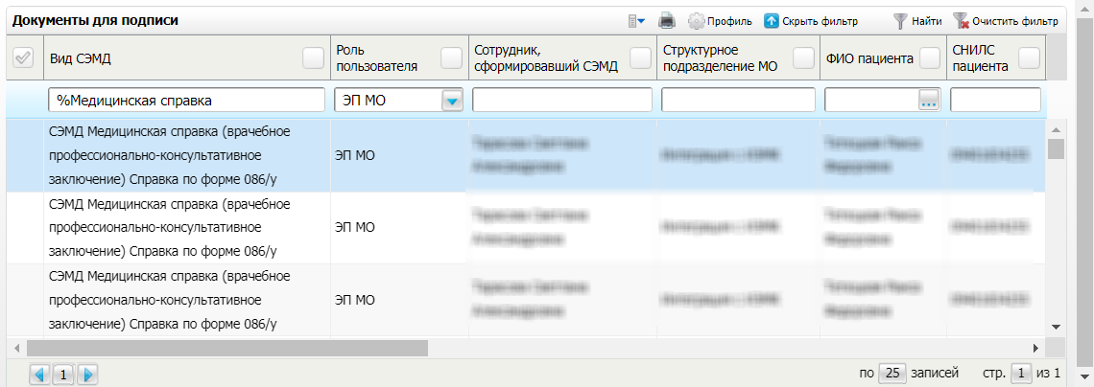
Рисунок 18 Форма для работы с электронными медицинскими документами для участников подписания

- выберите в списке документ "Медицинская справка (врачебное профессионально-консультативное заключение)", находящийся в статусе подписания "Подписан пользователем" и статусе в РЭМД "Не зарегистрирован";
- вызовите контекстное меню и выберите пункт "Зарегистрировать в РЭМД". Перед отправкой выбранного документа на регистрацию в РЭМД Система осуществляет ряд проверок:
- если для документа настроено подписание не только автором, но и другими участниками подписания, и документ подписан не всеми участниками, то отображается соответствующее предупреждающее сообщение. В данном случае дождитесь подписания документа всеми участниками подписания и повторите отправку документа;
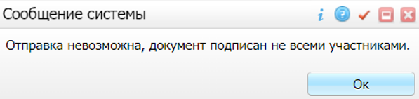
- если в Системе настроено ручное подписание ЭП МО и документ не подписан ЭП МО, то отображается соответствующее предупреждающее сообщение. В этом случае необходимо дождаться подписания документа сотрудником, обладающим правом подписания от лица МО;
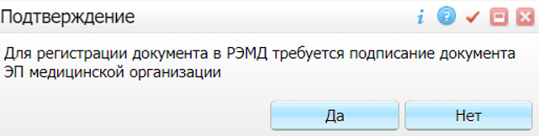
- если все проверки пройдены, то отображается сообщение об успешной отправке документа в РЭМД.
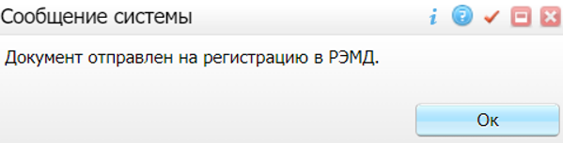
Рисунок 19 Сообщение об успешной отправке документа на регистрацию в РЭМД

После того как документ успешно отправлен на регистрацию в РЭМД, ему присваивается статус "Отправлен на регистрацию в РЭМД". Ответ от РЭМД о регистрации документа поступает не сразу. Поступление ответа от РЭМД и его обработка Системой осуществляется в фоновом режиме. Результат регистрации СЭМД выводится в столбце "Статус в РЭМД" (см. "Отслеживание ответа от РЭМД о регистрации СЭМД").

Автоматическая отправка СЭМД на регистрацию в РЭМД
В Системе возможен вариант автоматической отправки подписанных документов на регистрацию в РЭМД, когда пользователь только подписывает документы, а отправка подписанных документов осуществляется в фоновом режиме.
Для корректной автоматической отправки документ должен содержать все необходимые подписи участников подписания, предусмотренные настройками документа. Далее документ проверяется на отсутствие статуса регистрации "Зарегистрирован в РЭМД" и помещается в очередь на отправку. Согласно временному интервалу, установленному в пользовательском задании, документы направляются на регистрацию в РЭМД.

Отслеживание ответа от РЭМД о регистрации СЭМД
Ответ от РЭМД о регистрации документа поступает не сразу. Поступление ответа от РЭМД и его обработка Системой осуществляется в фоновом режиме. Результат регистрации СЭМД выводится в столбце "Статус документа"/ "Статус в РЭМД".
Таблица 1 Статусы переданного в РЭМД документа
Значение | Описание
Отправлен на регистрацию | Запрос на регистрацию СЭМД направлен в РЭМД, но ответ от РЭМД еще не получен
Отказано в регистрации | От РЭМД поступил ответ, содержащий информацию об ошибках, найденных в процессе проверки СЭМД.  Вместе со статусом также отображаются выявленные ошибки
Зарегистрирован в РЭМД | От РЭМД поступил ответ об успешной регистрации СЭМД.  Вместе со статусом также отображается номера, присвоенного документу при регистрации в РЭМД
Примечание – РЭМД возвращает ошибки согласно справочнику НСИ 1.2.643.5.1.13.13.99.2.305 "РЭМД. Классификатор кодов сообщений".

Составили
Наименование организации, предприятия | Должность исполнителя | Фамилия, имя, отчество | Подпись | Дата

Согласовано
Наименование организации, предприятия | Должность исполнителя | Фамилия, имя, отчество | Подпись | Дата

Лист регистрации изменений
Изм. | Номера листов (страниц) |  |  |  | Всего  листов (страниц) в доку-  менте | Номер доку-  мента | Входящий номер сопроводи-  тельного документа и дата | Под-  пись | Дата
Изм. | изменен-  ных | заменен-  ных | новых | аннулиро-  ванных

